Maven项目管理工具
白面郎君
Svn eclipse maven量级

Maven的简介

什么是maven
是apache下的一个开源项目，是纯java开发，并且只是用来管理java项目的

Maven好处
普通的传统项目
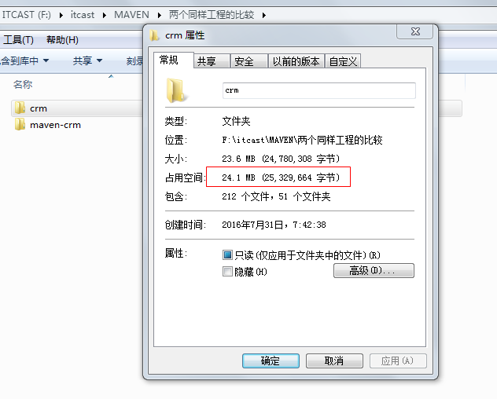

Maven项目
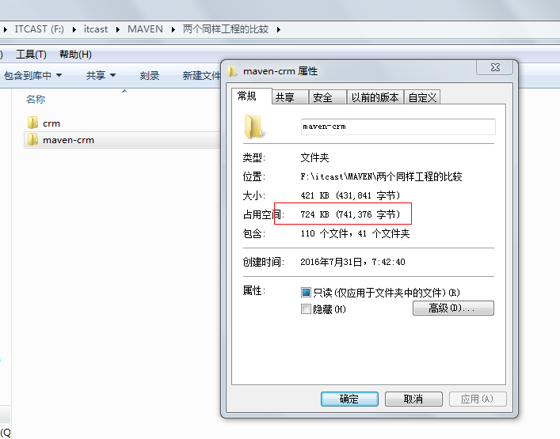

分析：maven项目为什么这么小？没有jar。 需要jar吗？肯定需要。没有存在于maven项目里面，jar存在于哪？

依赖管理
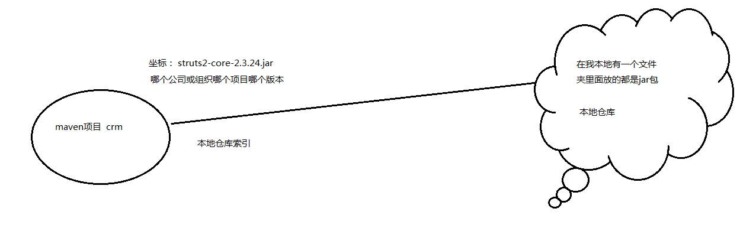

项目一键构建
编码 编译 测试(junit) 运行 打包 部署

一个 tomcat:run就能把项目运行起来

Maven能干的事：
编译 测试(junit) 运行 打包 部署

小结：
Maven的好处：

依赖管理
就是对jar包的统一管理 可以节省空间

一键构建

可以跨平台

应用于大型项目 可以提高开发效率
分析：
用户管理 订单管理 支付管理 。。。。。
Maven的分模块开发
互联网项目 按业务分
传统项目 按层分 entity dao service web

Maven的安装配置

下载安装

从此目录中拷贝文件：
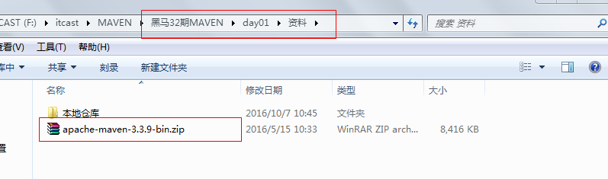
直接解压到一个没有中文没有空格的文件夹里解压后的目录如下：
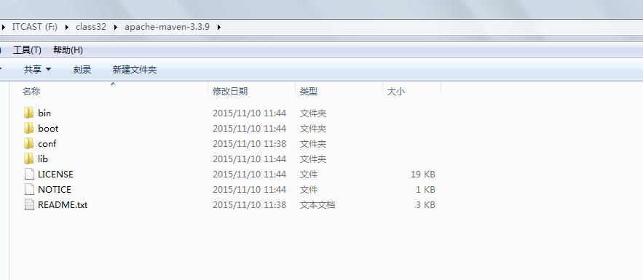

Maven软件的核心文件：
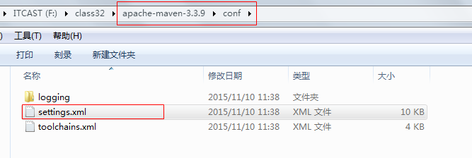

Maven环境变量配置

- 要配置jdk， maven3.3.9这个版本所需的jdk版本必须要1.7以上
- 最终要运行的是maven软件中bin目录的mvn命令
所以要配置maven的环境变量
在系统变量添加
环境变量的名称：MAVEN_HOME
变量值：就是maven软甲解压的目录F:\class32\apache-maven-3.3.9
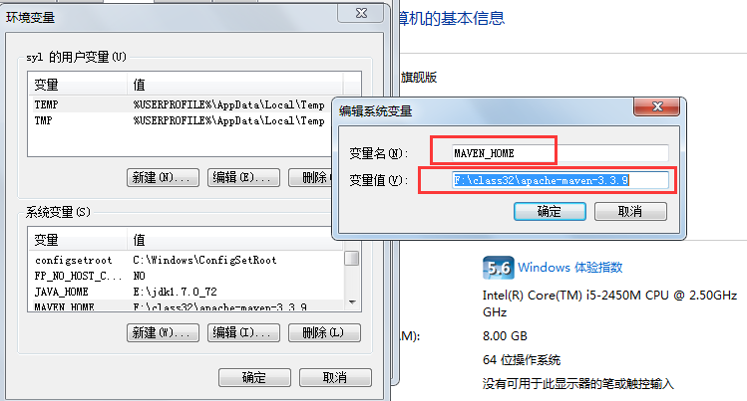
3、把MAVEN_HOME添加到path里

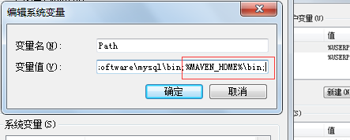

4、验证maven是否配置成功：
打开dos窗口 输入： mvn –v
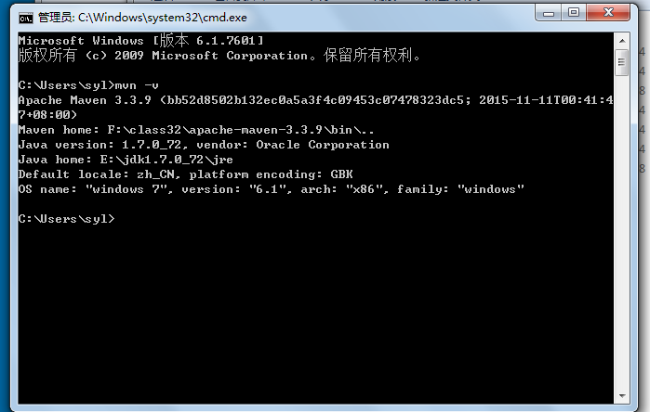

Maven仓库
三种仓库
1、本地仓库 自己维护

本地仓库的配置只需要修改settings.xml文件就可以
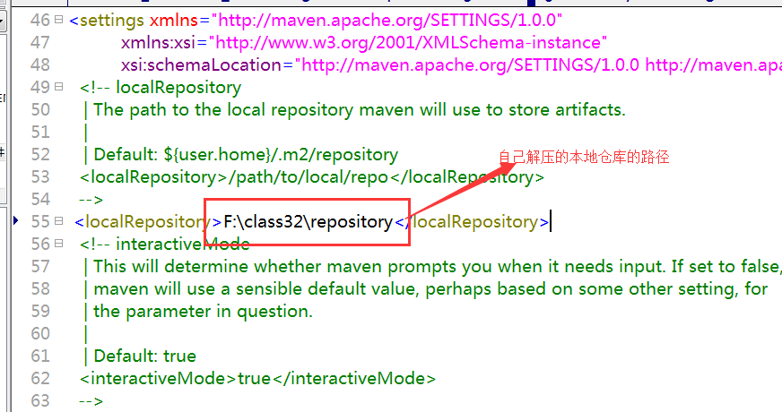

2、远程仓库（私服） 公司维护
3、中央仓库 maven团队维护 两个亿

三种仓库的关系如下：
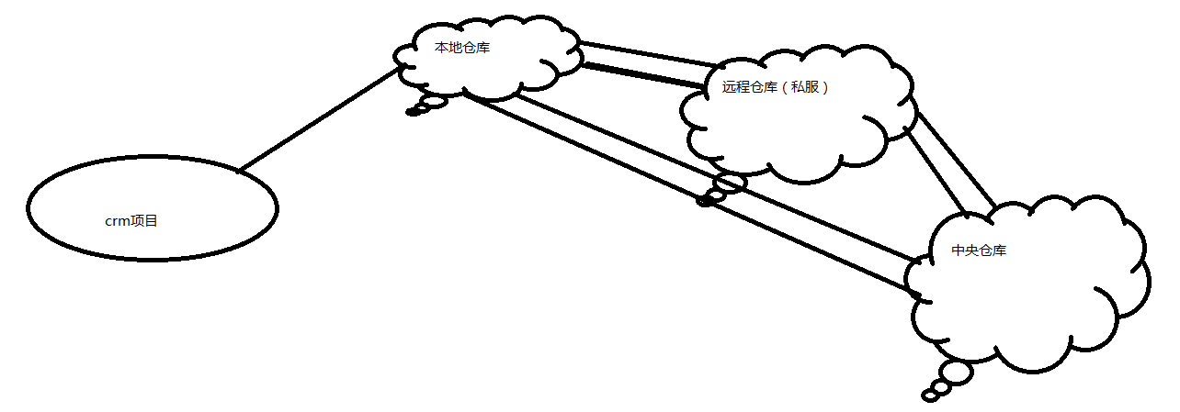

演示入门程序

Maven的目录结构
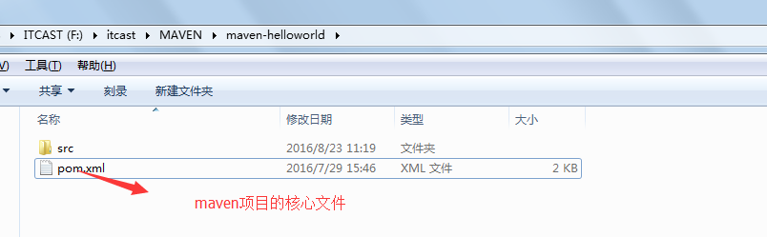

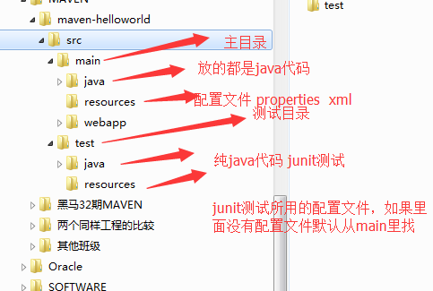

Maven的常用命令
Clean 清理编译的文件
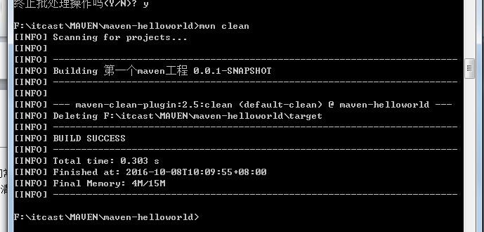
Compile 编译了主目录的文件
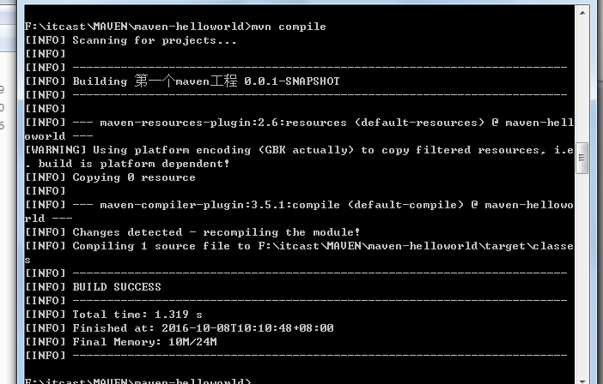

Test 编译并运行了test目录的代码

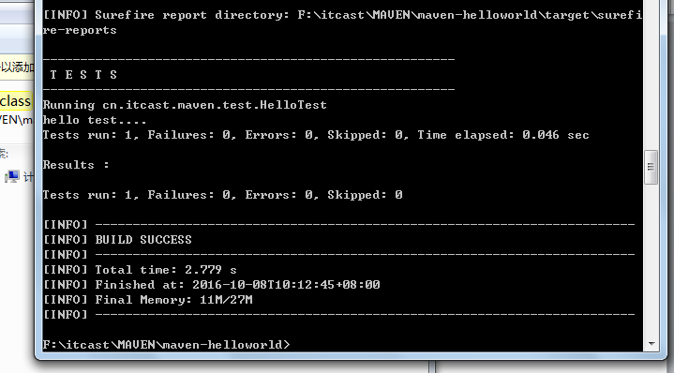
Package 打包
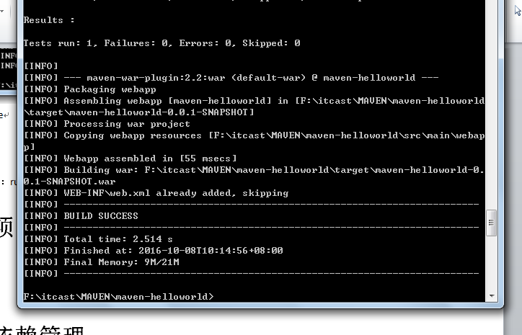

Install 就是把项目发布到本地仓库
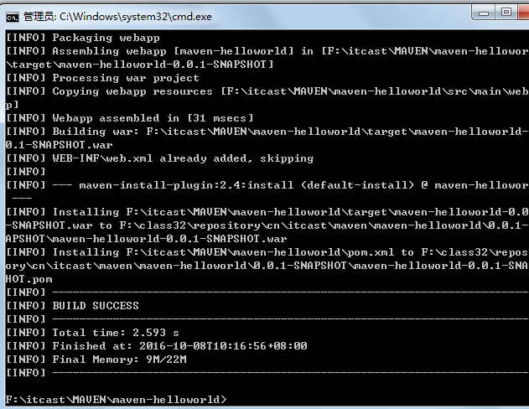

Tomcat：run 一键启动

Maven的生命周期（了解）
Compile test package install deploy（发布到私服）
三种生命周期

Clean生命周期
Clean
Default生命周期
Compile test package install deploy
Site生命周期
Site

命令和生命周期的阶段的关系
不同的生命周期的命令可以同时执行
Mvn clean package

项目构建
M2e插件的安装

Maven在eclipse的配置
1、选择3.3.9版本的maven软件
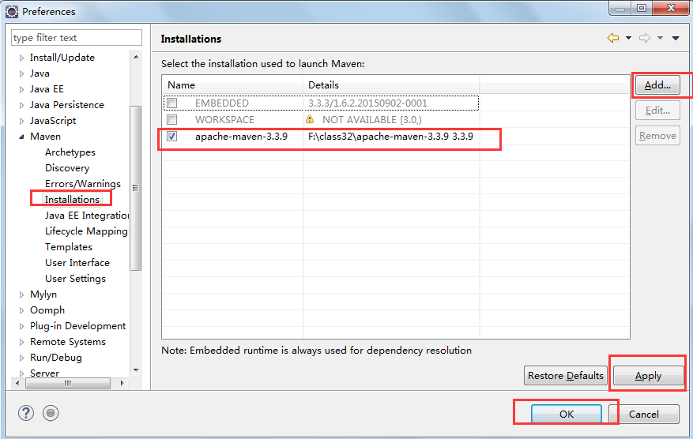
2、修改默认的本地仓库地址
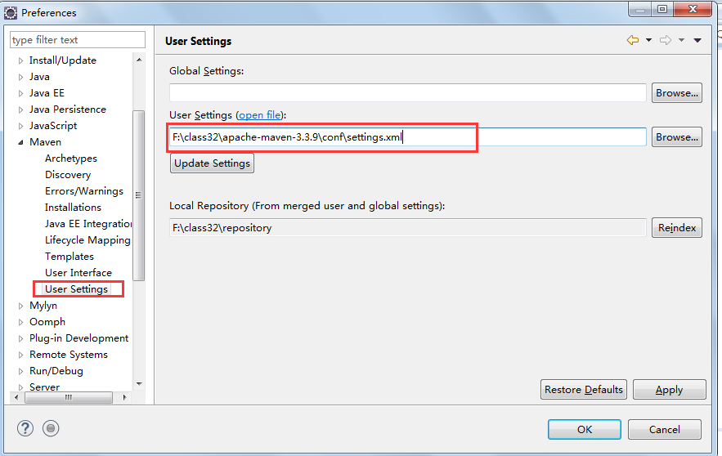

项目构建
- 新建maven项目
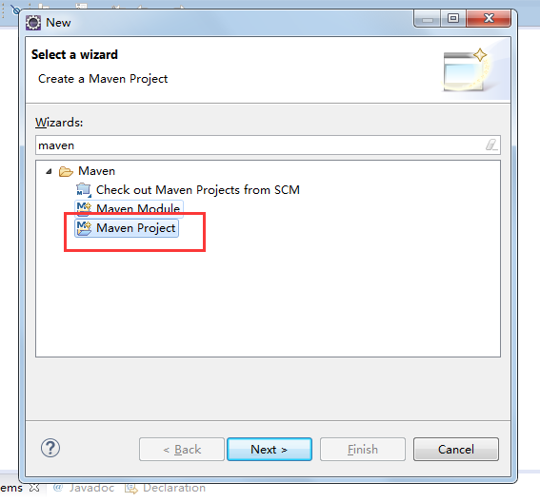
2、调过骨架，如果不跳过骨架选择创建出的项目目录是不全的
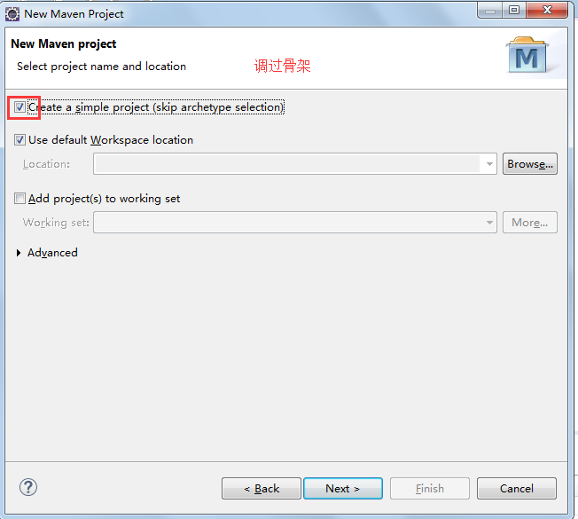

- 填写坐标
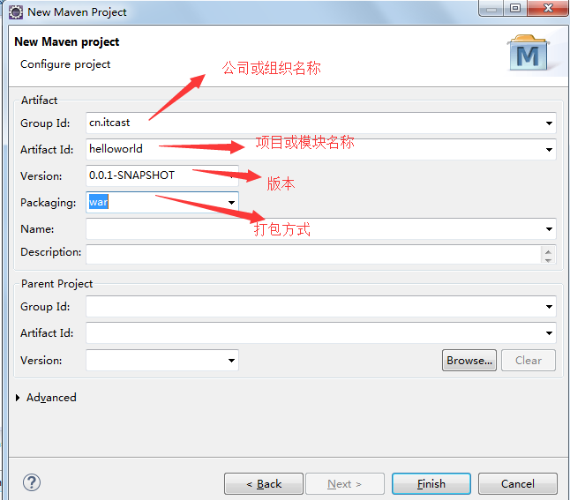
3、创建工程
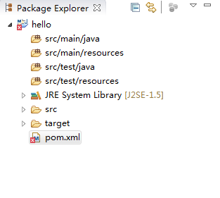
4、处理红色叉号
手动在webapp文件夹下创建一个WEB-INF文件夹，在里面放一个web.xml文件
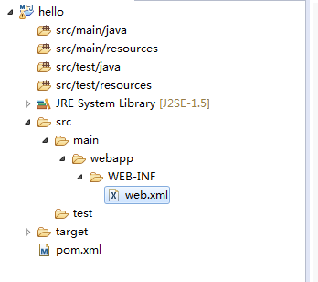
5、处理编译版本

在pom.xml中添加如下代码

<build>
<!-- 配置了很多插件 -->
<plugins>
<plugin>
<groupId>org.apache.maven.plugins</groupId>
<artifactId>maven-compiler-plugin</artifactId>
<version>3.5.1</version>
<configuration>
<source>1.7</source>
<target>1.7</target>
<encoding>UTF-8</encoding>
</configuration>
</plugin>
</plugins>
</build>

5、创建一个servlet

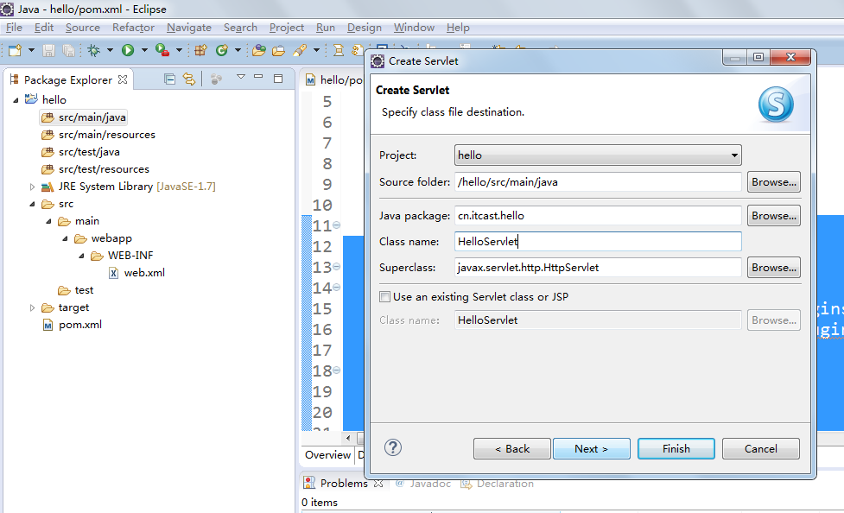

修改web.xml
删除重复的代码
xmlns=http://java.sun.com/xml/ns/javaee

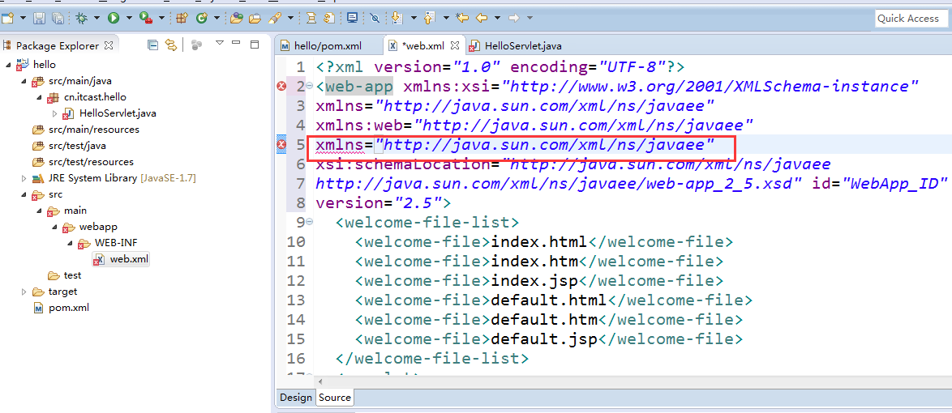

添加jar包
在pom中添加如下代码：

<dependencies>
<dependency>
<groupId>junit</groupId>
<artifactId>junit</artifactId>
<version>4.9</version>
<scope>test</scope>
</dependency>
<dependency>
<groupId>javax.servlet</groupId>
<artifactId>servlet-api</artifactId>
<version>2.5</version>
<scope>provided</scope>
</dependency>
<dependency>
<groupId>javax.servlet</groupId>
<artifactId>jsp-api</artifactId>
<version>2.0</version>
<scope>provided</scope>
</dependency>

</dependencies>
会发现jar包已添加到项目中
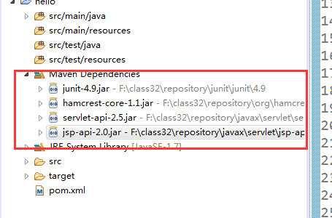

启动项目
右击项目---run as –maven build ….
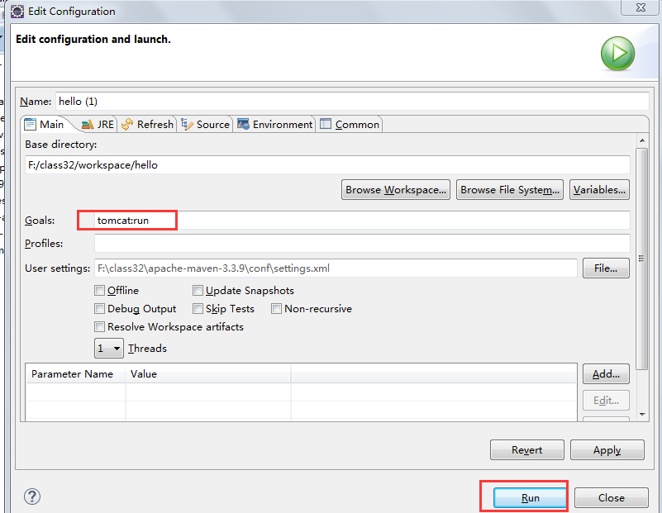

依赖管理
Jar包的管理

需求：整合struts2 页面上传一个客户id 跳转页面

添加依赖：
打开maven仓库的视图：

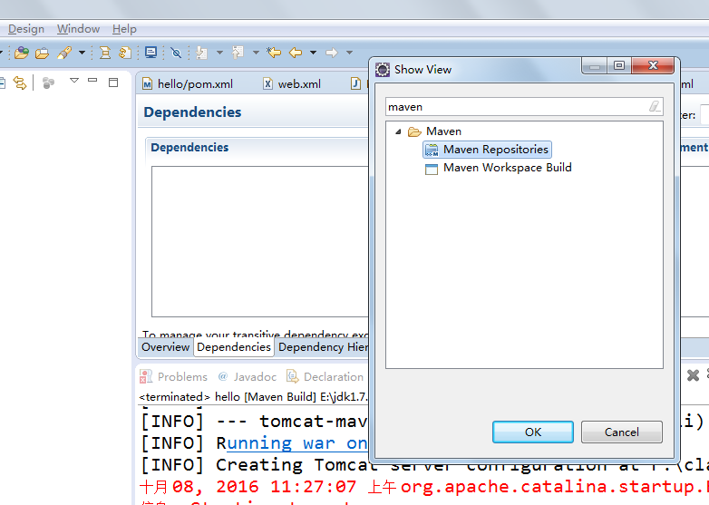

重建索引
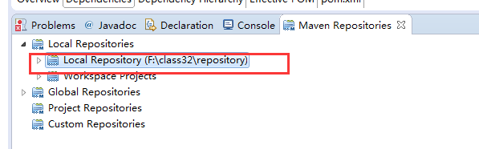

- 创建maven项目（同上）
- 跳过骨架（同上）
- 填写坐标信息（同上）
- 添加web.xml文件（同上）
- 修改编译版本（同上）
- 添加坐标 选择Dependencies标签 点击add
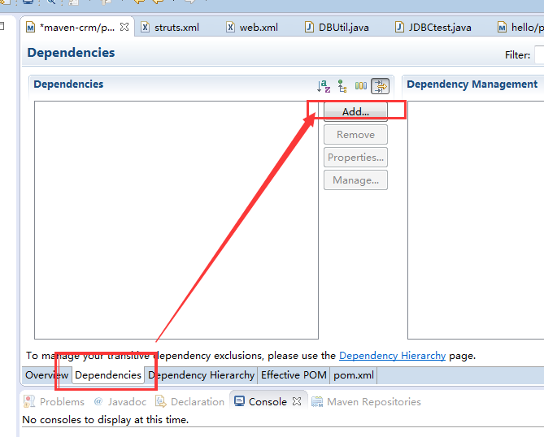
- 手动输入要添加的坐标，选择版本
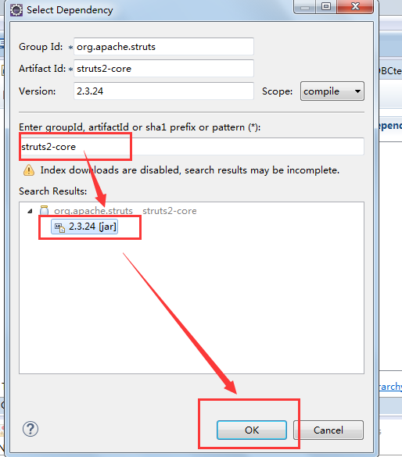
- 可以看到 pom.xml文件中多出了如下代码
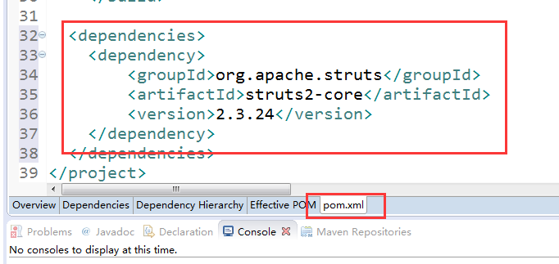
- 同样的方式添加servlet-api.jar和jsp-api.jar 注意选择scope为provided

- 写action代码

import com.opensymphony.xwork2.ActionSupport;
public class CutomerAction extends ActionSupport {
private Long custId;
public Long getCustId() {
return custId;
}
public void setCustId(Long custId) {
this.custId = custId;
}
public String findById(){

return SUCCESS;
}

}
- 添加struts.xml文件放到resources目录中
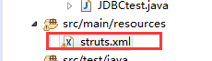
内容：
<?xml version="1.0" encoding="UTF-8"?>
<!DOCTYPE struts PUBLIC
"-//Apache Software Foundation//DTD Struts Configuration 2.3//EN"
"http://struts.apache.org/dtds/struts-2.3.dtd">

<struts>
<!-- 配置常量 -->
<!-- 字符集 -->
<constant name="struts.i18n.encoding" value="UTF-8"></constant>
<!-- 开发模式 -->
<constant name="struts.devMode" value="true"></constant>

<!-- 通用package -->
<package name="customer" namespace="/" extends="struts-default">

<action name="find" class="cn.itcast.action.CutomerAction"
method="findById">
<result name="success">/jsp/info.jsp</result>
</action>

</package>
</struts>

- 添加jsp页面
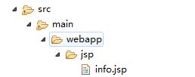
15、修改web.xml文件 添加过滤器

<filter>
<filter-name>struts2</filter-name>
<filter-class>org.apache.struts2.dispatcher.ng.filter.StrutsPrepareAndExecuteFilter</filter-class>
</filter>
<filter-mapping>
<filter-name>struts2</filter-name>
<url-pattern>/*</url-pattern>
</filter-mapping>

依赖范围

Compile struts2-core
编译（compile）时需要 测试时需要，，运行时需要，打包时需要

Provided jsp-api.jar servlet-api.jar
编译（compile）时需要，测试（test）时也需要 ，运行时不需要，打包时不需要

Runtime 数据库驱动包
编译时不需要，测试时需要，，运行时需要，打包时需要

Test junit.jar
编译时不需要，测试时需要，运行时不需要，打包也不需要

添加插件
Maven add plugin
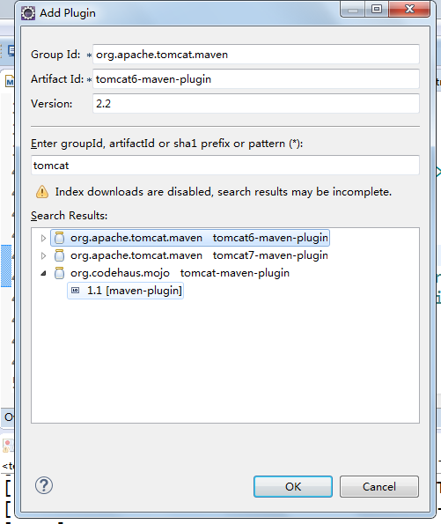

如果用tomcat7运行用命令：

Tomcat7:run

常见问题：

